**Беседа с учащимися 10 класса по профилактике наркомании**

**«Сообщи, где торгуют смертью»**

20 января 2025 года в целях информирования учащихся об отрицательном действии, негативных последствиях злоупотребления наркотическими и психотропными веществами, развития навыков, позволяющих учащимся отказаться от употребления наркотиков и сопротивляться негативным явлениям в обществе, с учащимися 10-х классов проведена тематическая беседа.

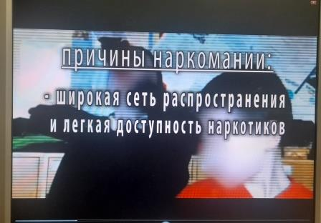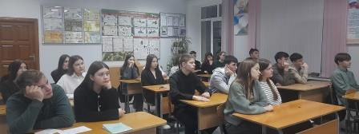В начале занятия, чтобы выяснить и обсудить мотивы потребления наркотиков подросткам была предложена психологическая игра «Сюрприз». Вниманию ребят предложена коробочка с неизвестным содержанием внутри. При этом озвучено что то, что лежит в коробочке - «плохо», «нельзя», «запрещено» и даже опасно. Несмотря на предостережения, детям стало любопытно, что же лежит внутри коробочки, и они пожелали её открыть и посмотреть. Так, к сожалению, происходит и в жизни. Любопытство человека превыше его разума. Зная о том, что сигареты, алкоголь, наркотики это «плохо» и даже опасно, но все же многие их употребляют. Так мы выяснили, что любопытство - одна из причин употребления вредных веществ. Назвали и другие причины употребления наркотиков, а также и последствия их употребления.

Далее провели словарную работу. Вспомнили понятия «наркотик» и «наркомания».

Наркомания - болезненное влечение или пристрастие к наркотическим веществам, употребляемым различными способами (глотание, вдыхание, внутренняя инъекция).

Наркотики - это беда! Люди, торгующие наркотиками, торгуют смертью. Каждый сознательный гражданин, владеющий информацией, связанной с продажей наркотиков должен сообщить об этом в правоохранительные органы.

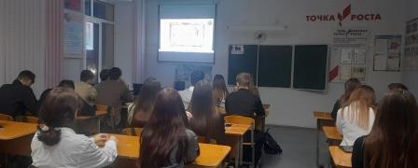Далее обучающимся были представлены антинаркотический клип о вреде наркотиков, о причинах их употребления и видеоролик «Давай жить!» о последствиях употребления психоактивных веществ.

Итогом занятия стали суждения учащихся о том, что каждый человек должен осознавать, что забота о собственном здоровье не просто скучная обязанность, а непременное условие реализации своих желаний, достижения успеха в жизни.

Социальный педагог Бычкова Т.А.